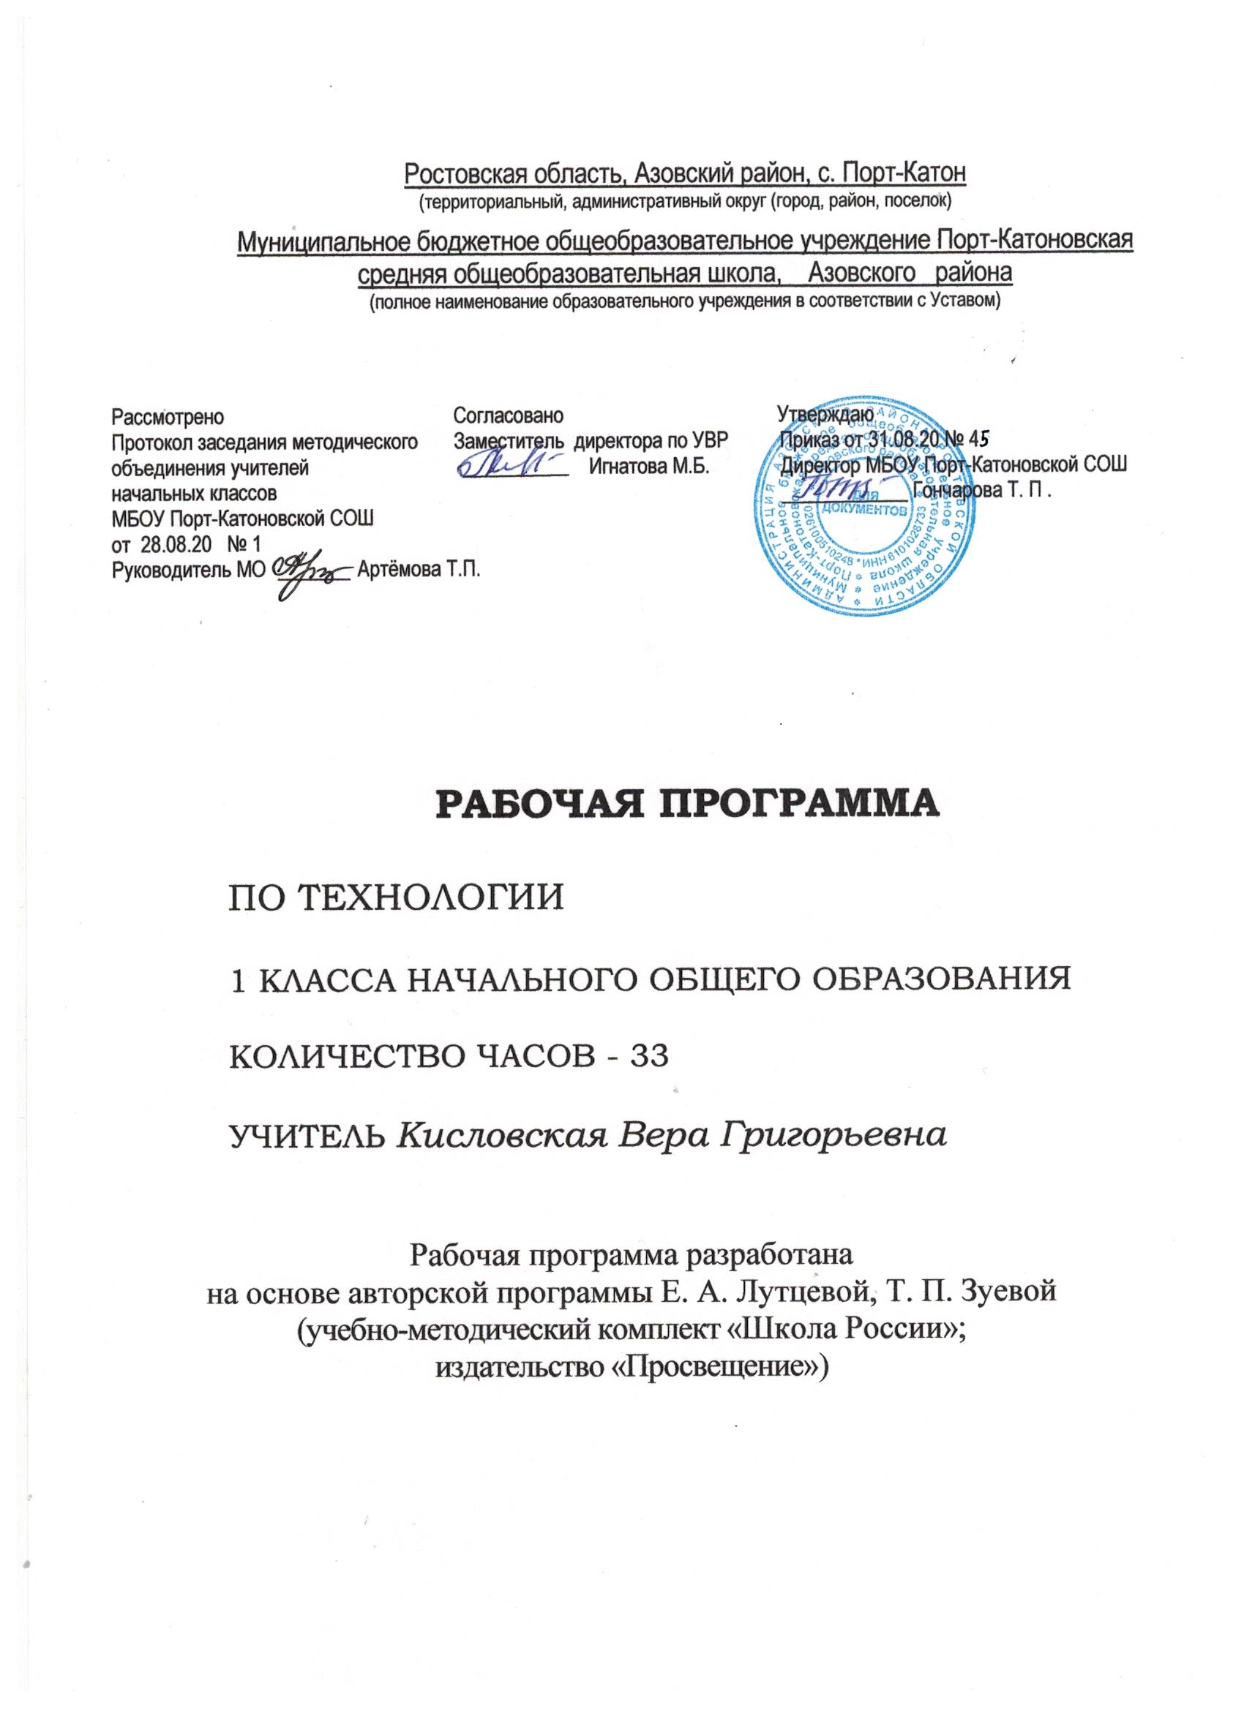

ПОЯСНИТЕЛЬНАЯ ЗАПИСКА
Рабочая программа разработана на основе Федерального государственного образовательного стандарта начального общего образования, Концепции духовно-нравственного развития и воспитания личности гражданина России, Основной образовательной программы начального общего образования МБОУ Порт-Катоновской СОШ на 2020-2021 учебный год, на основе авторской программы Е. А. Лутцевой, Т. П. Зуевой «Рабочие программы. Технология 1 – 4 класс»— М.: Просвещение, 2014.
Цель изучения курса технологии — развитие социально значимых личностных качеств (потребность познавать и исследовать неизвестное, активность, инициативность, самостоятельность, самоуважение и самооценка), приобретение первоначального опыта практической преобразовательной и творческой деятельности в процессе формирования элементарных конструкторско-технологических знаний и умений и проектной деятельности, расширение и обогащение личного жизненно-практического опыта, представлений о профессиональной деятельности человека.
Изучение технологии в начальной школе направлено на решение следующих задач:
— стимулирование и развитие любознательности, интереса к технике, потребности познавать культурные традиции своего региона, России и других государств;
— формирование целостной картины мира материальной и духовной культуры как продукта творческой предметно-преобразующей деятельности человека;
— формирование мотивации успеха и достижений, творческой самореализации на основе организации предметно-преобразующей, художественно-конструкторской деятельности;
— формирование первоначальных конструкторско-технологических знаний и умений;
— развитие знаково-символического и пространственного мышления, творческого и репродуктивного воображения (на основе решения задач по моделированию и отображению объекта и процесса его преобразования в форме моделей: рисунков, планов, схем, чертежей); творческого мышления (на основе решения художественных и конструкторско-технологических задач);
— развитие регулятивной структуры деятельности, включающей целеполагание, планирование (умение составлять план действий и применять его для решения практических задач), прогнозирование (предвосхищение будущего результата при различных условиях выполнения действия), контроль, коррекцию и оценку;
— формирование внутреннего плана деятельности на основе поэтапной отработки предметно-преобразовательных действий;
— развитие коммуникативной компетентности младших школьников на основе организации совместной продуктивной деятельности;
— ознакомление с миром профессий (в том числе профессии близких и родных), их социальным значением, историей возникновения и развития;
— овладение первоначальными умениями передачи, поиска, преобразования, хранения информации, использования компьютера; поиск (проверка) необходимой информации в словарях, каталоге библиотеки. В основу содержания курса положена интеграция технологии с предметами эстетического цикла (изобразительное искусство)
МЕСТО ПРЕДМЕТА В УЧЕБНОМ ПЛАНЕ
В соответствии с Образовательной Программой школы, на изучение технологии в 1 классе отводится 33 часа (33 учебные недели, 1 час в неделю).

СОДЕРЖАНИЕ ПРЕДМЕТА (33 ч)
Природная мастерская 7ч
Рукотворный и природный мир города и села. На земле, на воде и в воздухе. Природа и творчество. Природные материалы. Листья и фантазии. Семена и фантазии. Веточки и фантазии. Фантазии из шишек, желудей, каштанов. Композиция из листьев. Что такое композиция? Орнамент из листьев. Что такое орнамент? Природные материалы. Как их соединить?
Пластилиновая мастерская 4 ч
Материалы для лепки. Что может пластилин? В мастерской кондитера. Как работает мастер? В море. Какие цвета и формы у морских обитателей? Проект «Аквариум». Проверим себя по разделу «Пластилиновая мастерская»
Бумажная мастерская 16 ч.
Мастерская Деда Мороза и Снегурочки. Проект «Скоро Новый год!» Бумага и картон. Какие у них секреты? Оригами. Как сгибать и складывать бумагу? Обитатели пруда. Какие секреты у оригами? Животные зоопарка. Одна основа, а сколько фигурок? Наша родная армия Ножницы. Что ты о них знаешь? Весенний праздник 8 Марта. Как сделать подарок-портрет? Шаблон. Для чего он нужен? Бабочки. Как изготовить их из листа бумаги? Орнамент в полосе. Для чего нужен орнамент? Весна. Какие краски у весны? Настроение весны. Что такое колорит? Праздники весны и традиции. Какие они? Проверим себя по разделу «Бумажная мастерская».
Текстильная мастерская 5ч.
Мир тканей. Для чего нужны ткани? Игла-труженица. Что умеет игла? Вышивка. Для чего она нужна? Прямая строчка и перевивы. Для чего они нужны? Проверим себя.
Итоговый контроль 1ч
Проверка знаний и умений, полученных в 1 классе.

ПЛАНИРУЕМЫЕ РЕЗУЛЬТАТЫ ОСВОЕНИЯ УЧЕБНОГО ПРЕДМЕТА
Личностные
Создание условий для формирования следующих умений
  - положительно относиться к учению;
  - проявлять интерес к содержанию предмета «Технология»;
  - принимать одноклассников, помогать им, принимать помощь от взрослого и сверстников;
  - чувствовать уверенность в себе, верить в свои возможности;
  - самостоятельно определять и объяснять свои чувства и ощущения, возникающие в результате наблюдения, рассуждения, обсуждения, самые простые, общие для всех людей правила поведения (основы общечеловеческих нравственных ценностей);
  - чувствовать удовлетворение от сделанного или созданного им самим для родных, друзей, других людей, себя;
  - бережно относиться к результатам своего труда и труда одноклассников;
  - осознавать уязвимость, хрупкость природы, понимать положительные и негативные последствия деятельности человека;
  - с помощью учителя планировать предстоящую практическую деятельность;
  - под контролем учителя выполнять предлагаемые изделия с опорой на план и образец.

Метапредметные
Регулятивные УУД
  - принимать цель деятельности на уроке;
  - проговаривать последовательность действий на уроке;
  - высказывать своё предположение (версию) на основе работы с иллюстрацией учебника;
  - объяснять выбор наиболее подходящих для выполнения задания материалов и инструментов;
  - готовить рабочее место, отбирать наиболее подходящие для выполнения задания материалы и инструменты;
  - выполнять практическую работу по предложенному учителем плану с опорой на образцы, рисунки учебника;
  - выполнять контроль точности разметки деталей с помощью шаблона;
  - совместно с учителем и другими учениками давать эмоциональную оценку своей деятельности на уроке.
Познавательные УУД
Учащийся научится с помощью учителя:
  - наблюдать связи человека с природой и предметным миром, предметный мир ближайшего окружения; сравнивать конструкции и образы объектов природы и окружающего мира, конструкторско-технологические и декоративно-художественные особенности предлагаемых изделий;
  - сравнивать изучаемые материалы по их свойствам, конструкции предлагаемых изделий, делать простейшие обобщения; группировать предметы и их образы по общему признаку (конструкторскому, технологическому, декоративно-художественному);
  - анализировать предлагаемое задание, отличать новое от уже известного;
  - ориентироваться в материале на страницах учебника;
  - находить ответы на вопросы, используя учебник, свой жизненный опыт и информацию, полученную на уроке; пользоваться памятками (даны в конце учебника);
  - делать выводы о результате совместной работы всего класса;
  - преобразовывать информацию из одной формы в другую — в изделия, художественные образы.
Коммуникативные УУД
Учащийся научится:
  - слушать и слышать учителя и одноклассников, совместно обсуждать предложенную или выявленную проблему.

Тематическое планирование
№ | Тема раздела | Количество часов
1 | Природная мастерская | 7
2 | Пластилиновая мастерская | 4
3 | Бумажная мастерская | 16
4 | Текстильная мастерская | 5
5 | Итоговый контроль | 1
 | Итого | 33

